新 书 推 荐

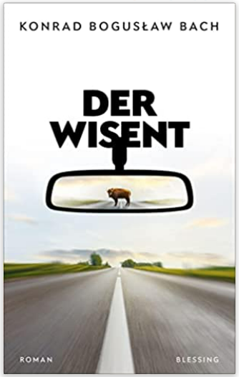
中文书名：《野牛》
英文书名：The Bison
德文书名：Der Wisent
作 者：Konrad Bogusław Bach
出 版 社：Penguin Random House Verlagsgruppe GmbH
代理公司：ANA/ Susan Xia
页 数：432页
出版时间：2022年8月
代理地区：中国大陆、台湾
审读资料：电子稿
类 型：文学

内容简介：

一个扣人心弦的故事，既是悲剧性的，又富有神话色彩。

亨里克和安杰伊住在波兰的一个小镇上。他们一个是机械师，另一个是木匠，两人都即将退休。他们从来没有闯荡世界的冲动，但有一天，他们离开家乡加耶鲁基，沿着A2公路，即“通往自由的高速公路”向西走去。他们试图追上比特卡，她在与亨里克结婚36年后离开了他，在荷兰开始了新的生活。他们开走了本来要为客户修理的奔驰车，当钱不够加油时，他们就用食用油代替燃料。在一场涉及鹿群的事故之后，这对好友继续徒步旅行。一路上，他们发现了彼此之前从不知道的事情，包括一些黑暗的秘密；当一头欧洲野牛出现在路上时，他们都将面对自己过去的清算。

作者简介：
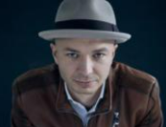
康拉德·博古斯瓦夫·巴赫（Konrad Bogusław Bach）1984年出生于波兰的诺泰奇河畔纳克沃，并在汉诺威长大。他在柏林、克拉科夫和罗马学习戏剧和天主教神学、古典哲学和编剧。2020年，他完成了关于“舞台上的笑声”的博士论文，并获得学位。他现在在奥得河畔法兰克福的一所中学任教。他曾因写作获得纽伦堡市的资助，并参加了慕尼黑编剧研讨会以及尤尔根·蓬托基金会的创意写作研讨会。他在2015年拍摄的短片《马格达莱纳的档案》（Magdalenas Akte）获得了多个奖项。他已婚，有三个孩子，住在波兰和德国边境的古宾。《路遇野牛》是他的第一部小说。

谢谢您的阅读！
请将反馈信息发至：夏蕊（Susan Xia）
安德鲁·纳伯格联合国际有限公司北京代表处
北京市海淀区中关村大街甲59号中国人民大学文化大厦1705室
邮编：100872
电话：13581679124
传真：010-82504200
Email：Susan@nurnberg.com.cn
网址：http://www.nurnberg.com.cn
微博：http://weibo.com/nurnberg
豆瓣小站：http://site.douban.com/110577/
微信订阅号：ANABJ2002

